账户系统

## 概述

账户分为企业账户和个人账户，企业账户分为企业管理账户和员工账户

企业账户需要管理员使用自己的账户发出企业申请，将管理员的个人账户升级为企业账户，以下称为**企业管理账户（即老板的账户）**

员工的个人账户可以关联到企业账户，以下称为**员工账户**

员工账户绑定企业管理账户后拥有企业管理账户的APP使用权限（除人员管理权限和企业管理权限）

企业管理账户可转移给其他企业员工

人员管理权限：添加员工账户，解除员工账户

企业管理权限：修改企业名字，修改企业LOGO

绑定企业的员工账户保留其个人账户，个人账户可单独进行充值，数据和企业账户独立

企业账户和个人账户可相互切换，数据和权限相互独立

一个账户只能同时登录一台设备

|  |  |  |  |  |  |  |
| --- | --- | --- | --- | --- | --- | --- |
| 功能限制 | 企业账户 | | 个人账户 | | 相关人员 | |
| 付费 | 免费 | 付费 | 免费 | 服务端 | 客户端 |
| 沙发配色 | √ | √ | √ | √ | 潘练 | 饶正勇 |
| 面料新建/保存（本地） | √ | √ | 100 | × | 孙年康 |
| 造型新建/保存（本地） | √ | √ | 10 | × | 饶正勇 |
| 配色新建/保存（本地） | √ | √ | 30 | × | 饶正勇 |
| 面料同步（云端） | 无限制 | × | 100 | × | 孙年康 |
| 造型同步（云端） | 无限制 | × | 10 | × | 饶正勇 |
| 配色同步（云端） | 无限制 | × | 30 | × | 饶正勇 |
| 截图分享 | √ | √ | √ | √ | × | 孙年康 |
| 截图保存 | √ | √ | √ | √ | × | 孙年康 |
| 云端存储 | √ | × | √ | × | 综上 | 综上 |

## 功能模块一： 企业管理账户

1. 企业账户申请
2. 企业账户由企业管理人（无需判定）向系统发出开通申请
3. 申请人不能是其他任何企业的员工账户
4. 开通条件
5. 企业名称符合命名规则~~且不重复~~
6. 开通成功
7. 只要满足开通条件即刻开通成功
8. 试用期
9. 企业开通后有一段时间的试用期，试用期具体时间可配置，一个帐号无论申请多少次企业，只能有一次试用机会
10. 在试用期未结束时退出企业再在试用期期限内创建企业，试用无效
11. 数据转移
12. 在开通时，申请的用户可将个人账户中的数据转为企业数据
13. 如果转移，在申请成功之前的个人账户里的数据转为企业数据，个人账户里的数据清空
14. 如果不转移，则保留个人数据在个人账户里
15. 个人数据可以随时转移到企业数据
16. 仅企业管理账户有权限将个人数据转为企业数据
17. 程序在处理时，如果用户选择转移，可将个人账户直接变为企业账户，再生成一个新的个人账户
18. 非会员的个人不能转移个人数据到企业中
19. 企业账户权限
20. 企业管理账户权限
21. 人员管理权限：
22. ~~添加员工账户：需要员工账户同意~~
23. 解除员工账户：不需员工账户同意，解除后员工不能再访问企业数据，员工下次登录时删除本地数据
24. 企业管理权限：修改企业名字，修改企业LOGO，将个人数据转为企业数据
25. APP使用权限：可以使用APP所有功能
26. 员工账户权限
27. 拥有企业账户的APP使用权限
28. 可以主动退出企业
29. 员工账户数据
30. 新加入的员工账户需进行同步操作将企业数据加载到本地，可以进行访问
31. 员工执行离开操作，或企业执行解除操作后，企业的员工不能再访问企业数据，员工下次登录时删除本地企业数据
32. 企业会员
33. 企业会员只能由该企业下的企业管理账户购买，为绑定的企业续费
34. 若企业会员过期，则禁用会员功能，但本地数据和云端数据保留，会员续费以后可继续使用
35. 企业管理账户转让
36. 企业管理账户权限可转让给任意一个员工账户
37. 转让后，企业管理账户变为员工账户，被转让的员工账户变为企业管理账户
38. 转让次数和转让对象无条件限制
39. 转让时需要输入企业管理账户密码
40. 企业管理账户退出企业
41. 如果企业内有其他员工，企业管理账户不能直接退出企业，需转让给其他员工后才能退出
42. 如果没有员工可以转让，则可以直接退出企业
43. 主动退出时需要输入企业管理账户密码
44. 企业账户销毁
45. 如果企业账户中所有员工账户和管理账户都退出了，则企业账户自动销毁
46. 企业管理账户可以主动销毁企业账户
47. 主动销毁企业账户需要输入企业管理账户密码
48. 企业主动/自动销毁后

* 企业内数据保留在数据库中，员工账户/管理账户不能再访问
* 所有员工账户解除绑定，下次登录时删除企业本地数据
* 企业会员清除失效

## 功能模块二： 个人账户

1. 个人账户获取
2. 用户注册以后便拥有一个个人账户
3. 个人账户与企业账户
4. 个人账户与企业账户所有功能和数据都相互独立
5. 一个账户在未绑定企业前只能使用个人账户
6. 一个账户在绑定企业后，企业账户和个人账户可相互切换使用
7. 默认登录上次登录的账户
8. 绑定企业账户由个人账户申请，企业同意后成为该企业员工
9. 个人会员
10. 个人会员与企业会员相互独立，用户若想在个人账户下使用会员功能则需要单独购买个人会员
11. 若个人会员过期，则禁用会员功能，但本地数据和云端数据保留，会员续费以后可继续使用
12. 企业会员账户的企业管理者的个人账户拥有个人会员的所有特权（包括同步特权和新建特权），与管理者的个人账户本身的会员互不影响

UI交互

## 

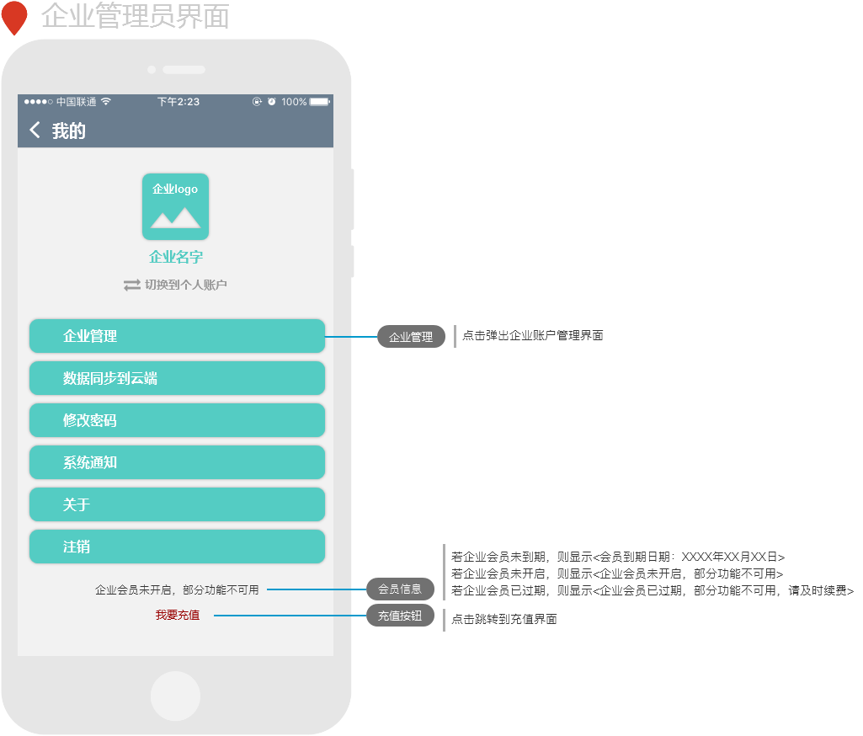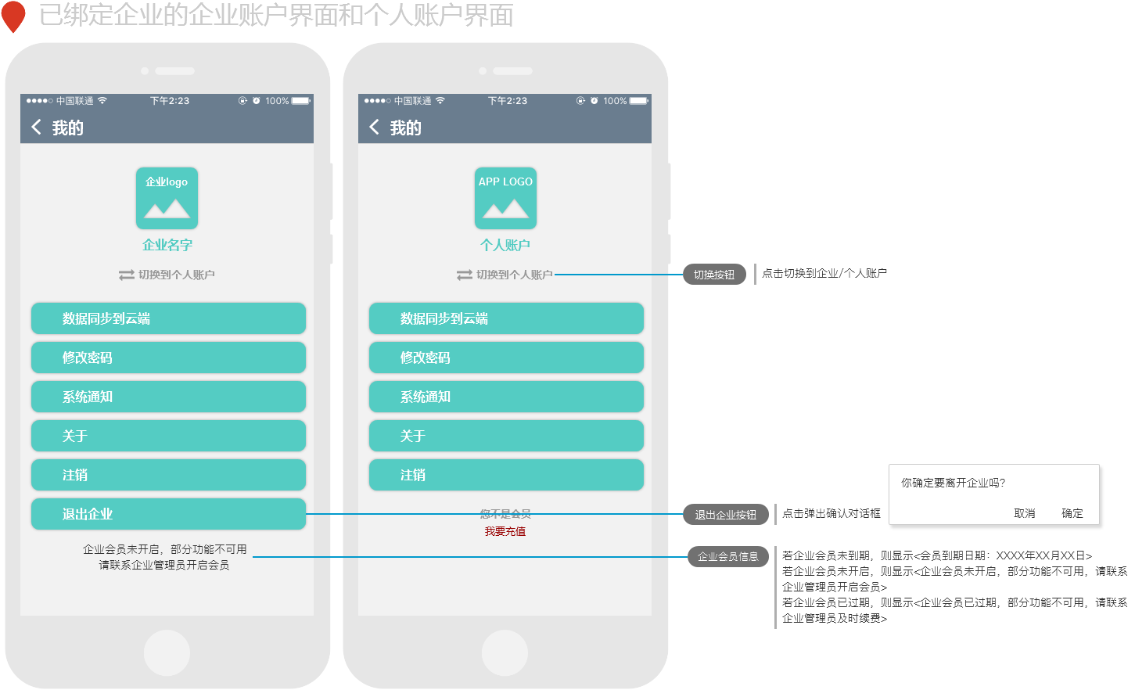

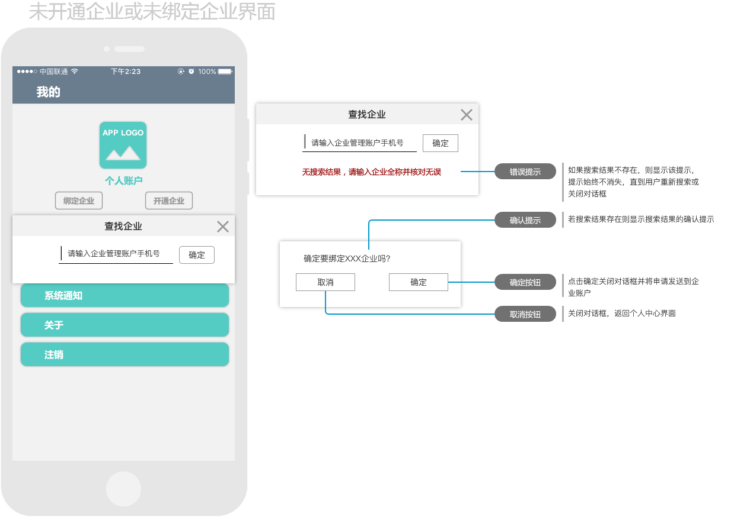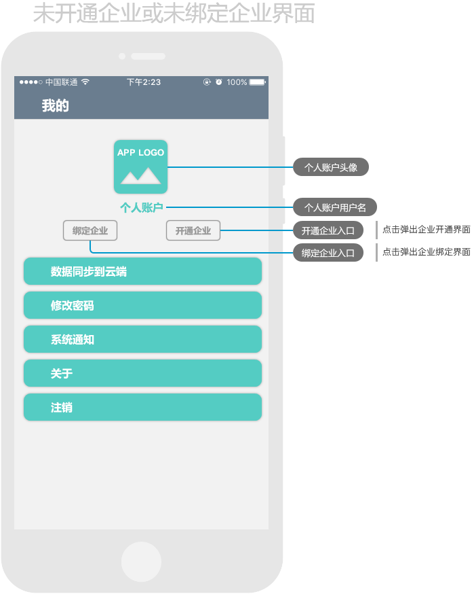

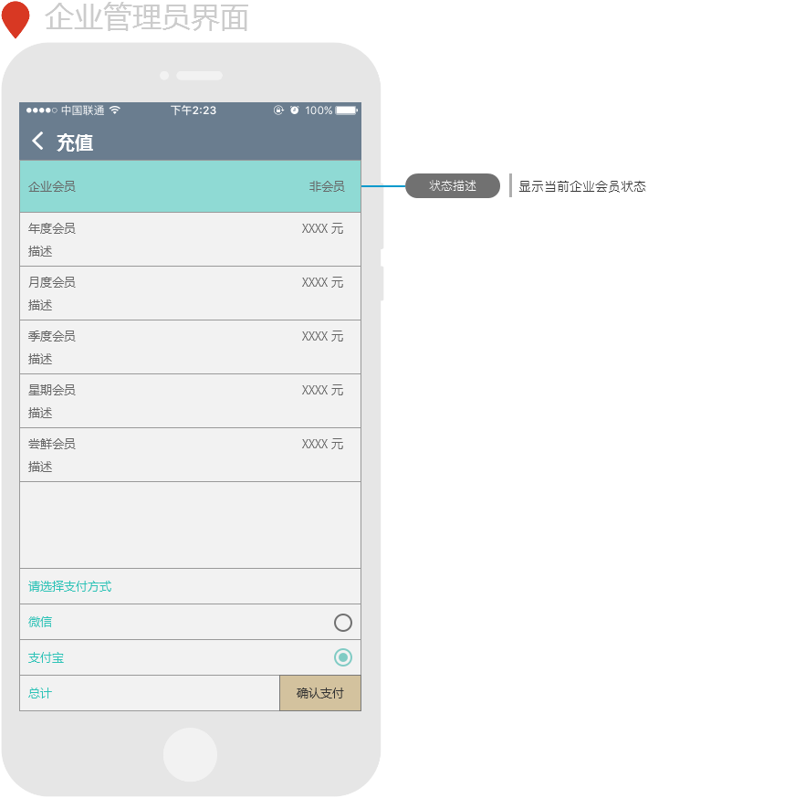

附录：提示信息

|  |  |
| --- | --- |
| 提示内容 | 使用位置 |
|  |  |
|  |  |
|  |  |
|  |  |
|  |  |